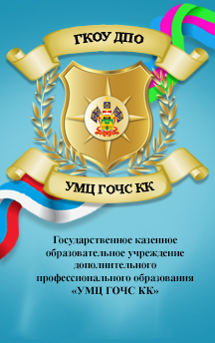
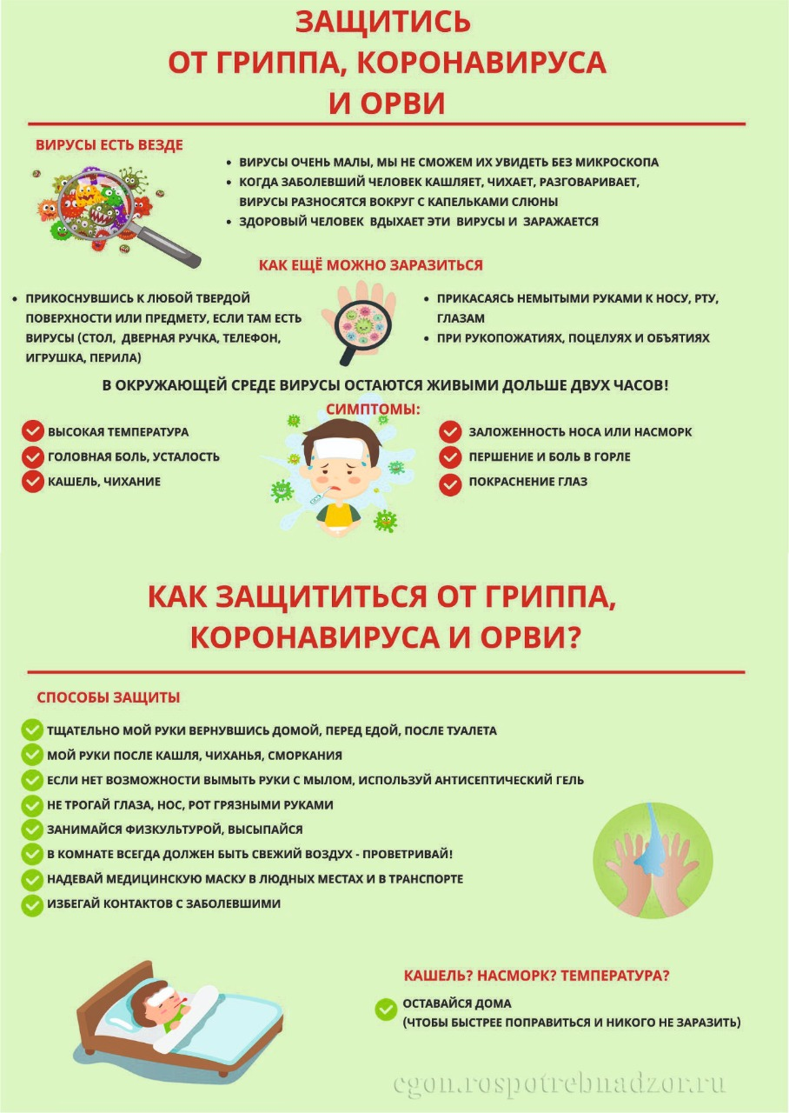
Жители и гости Краснодарского края
с признаками заболевания могут обращаться на горячую линию минздрава 8-800-200-03-66

В управлении Роспотребнадзора по Краснодарскому краю в будние дни работает дополнительная горячая линия по
телефону 8 (861) 255-11-72, а также по телефону 112
ЭТО НЕОБХОДИМО ЗНАТЬ!

